**澄江水利信息**

**第94期**

**澄江市水利局**   **2024年12月20日**

**——————————————————————————————————————**

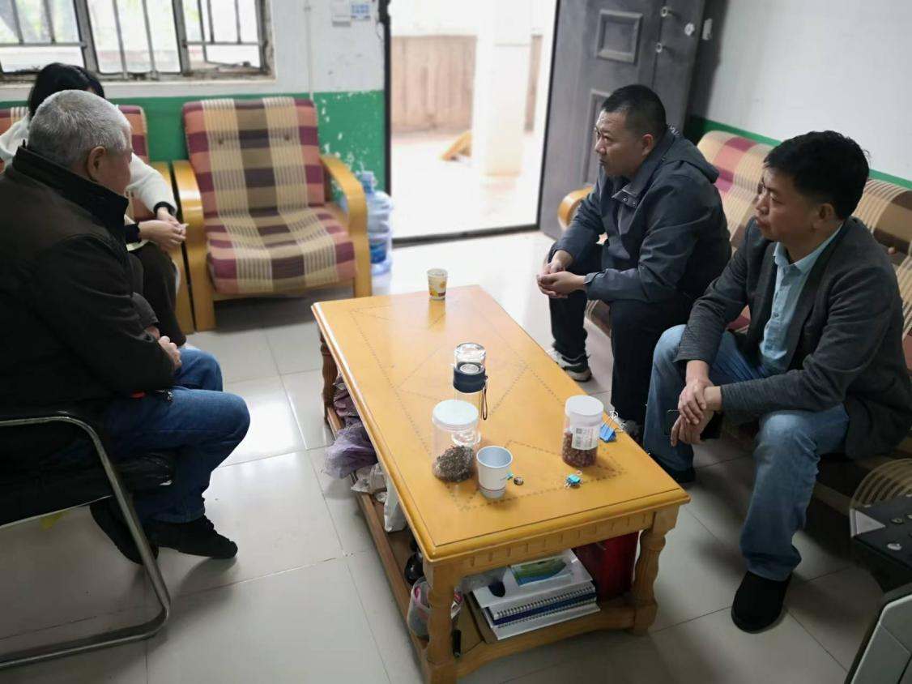深入排查保供水 真情服务构和谐

群众利益无小事，一枝一叶总关情。自2024年4月以来，澄江市水利局由局班子带队，分组深入开展整治排查工作，认真分析农村饮水安全领域存在的突出问题，形成“排查问题、发现问题、整改落实、回头看”的监督管理闭环。

澄江市水利局在排查过程中发现了矣旧小学水质不达标、九村镇黄家庄、狮子山搬迁点村内的供水管网不完善，群众饮水受到影响等14个群众急难愁盼问题，已解决13个。目前，九村镇黄家庄、狮子山搬迁点供水问题正在整改，澄江市水利局积极与九村镇政府对接争取乡村振兴衔接资金，通过采取铺设村内管网来解决群众饮水困难，现正在施工，已完成水池浇筑及村内管网铺设工作，预计12月底保供水。

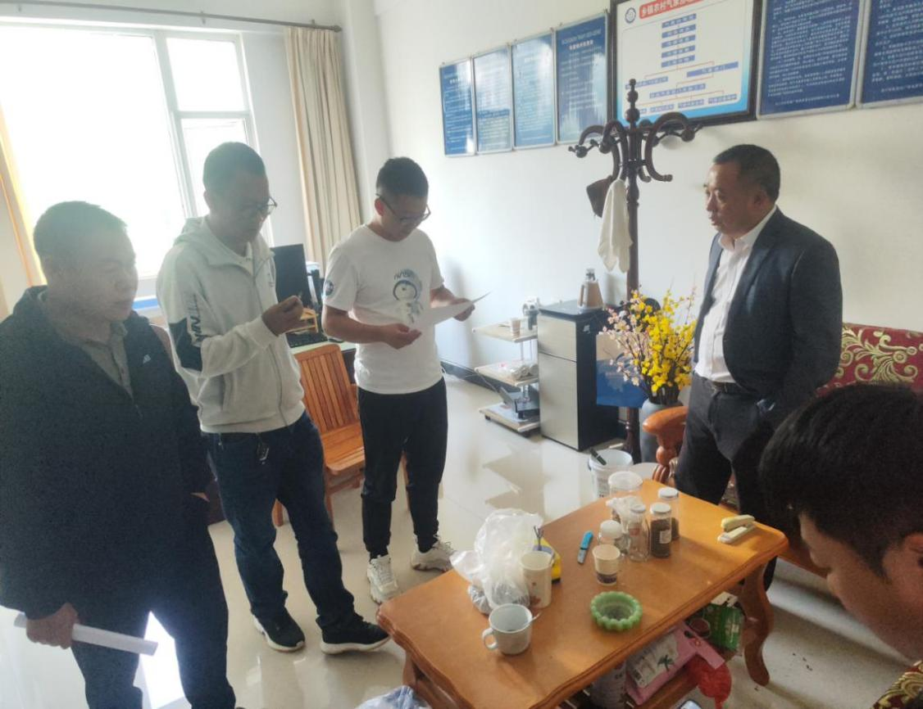整改的是问题，消除的是隐患，受益的是群众。这些看似不起眼的“小问题”，背后是关系群众幸福感的“大民生”。 下一步，澄江市水利设施运行服务中心将进一步提升运行管理和服务水平，继续从细微处发力，紧盯群众“急难愁盼”，以高度的责任感、使命感，妥善处理好群众反馈的问题，全力抓好农村供水保障工作，提升群众的满意度。

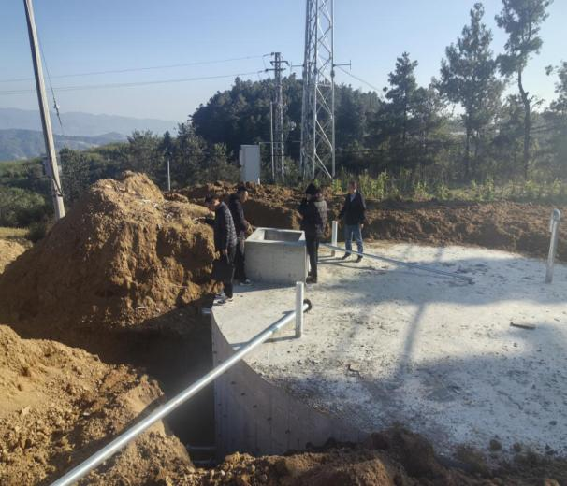 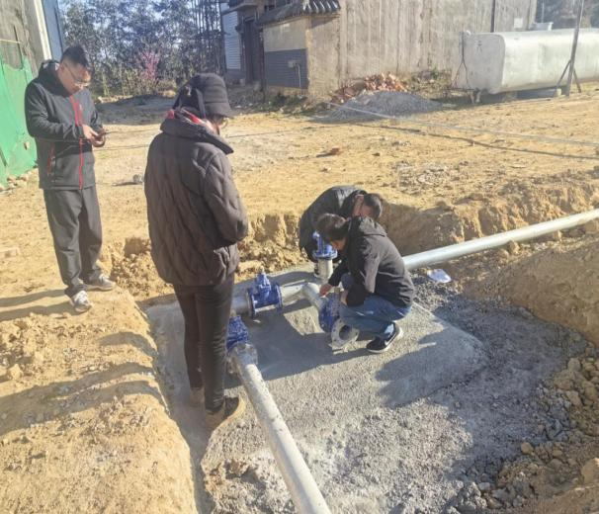

（供稿人：李进，水利设施运行服务中心，13987707663）